Einbauanleitung für Griffschalenbeleuchtung am Beispiel Fahrerseite

Zuerst mal ne Materialliste:

1 x Microglühbirne rot (hab ich von Conrad Best-Nr: 727091
- hatte auch über LED nachgedacht, können aber nicht gedimmt
werden und sind problematisch wegen des Abstrahlwinkels)
1 x 2,5mm Klinkenstecker Mono (hab ich vom Löti nebenan aber gibt’s bei
Conrad mit Kabel Best-Nr: 734420 – 62)
1 x passende Buchse (hab ich auch vom Löti nebenan)
- Beides natürlich Ausführungen mit Lötfahnen
1 x 2m 2poliges Kabel (0,75 qmm)
1 x ein Stück Plastik (hab ich von einer Slimcase-CD-Hülle)
2 x Kabelabzweiger

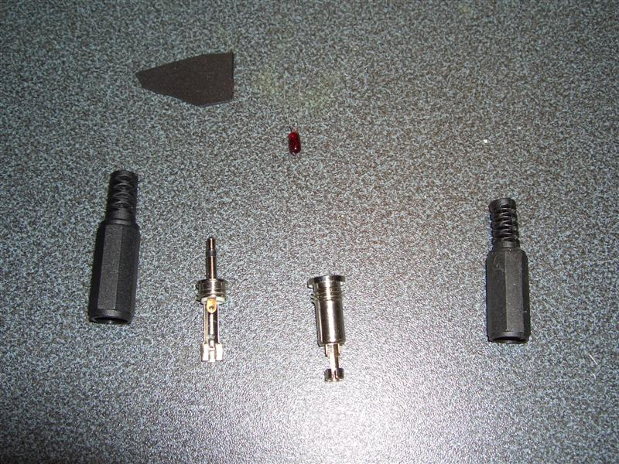

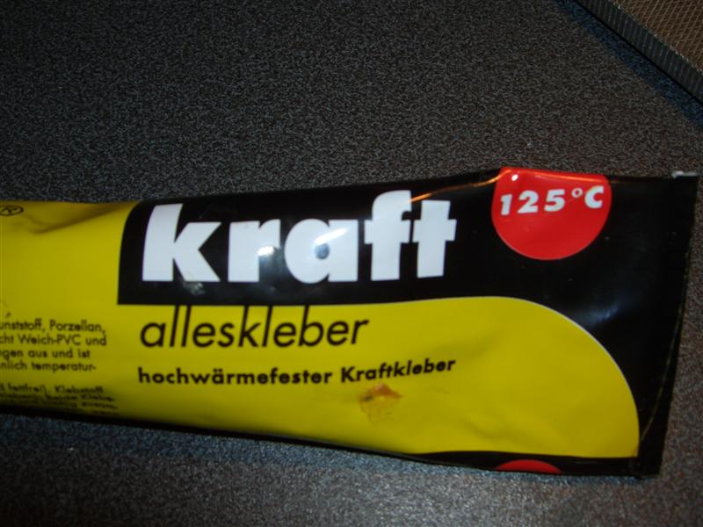

Werkzeuge:

Kreuzschlitzschraubendreher
Lötkolben
Anreißnadel
Kleber (UHU Kraft Alleskleber 125°C)
Kabelabzweiger
Eventuell: Schrumpfschlauch und Isoband

Inhalt:

- Schritt 1

Griffschale ausbauen (Jemand im Thread wollte es ganz genau deshalb von vorne ☺ )

- Schritt 2

Microbirne einbauen, verkleben, Kabel anlöten, Stecker anlöten

- Schritt 3

Blende anfertigen und einkleben

- Schritt 4

Türverkleidung abbauen und Beleuchtung anschließen

- Ergebnis

- Schlusswort

Los geht’s

- Schritt 1

Griffschale ausbauen (Jemand im Thread wollte es ganz genau deshalb von vorne ☺ )

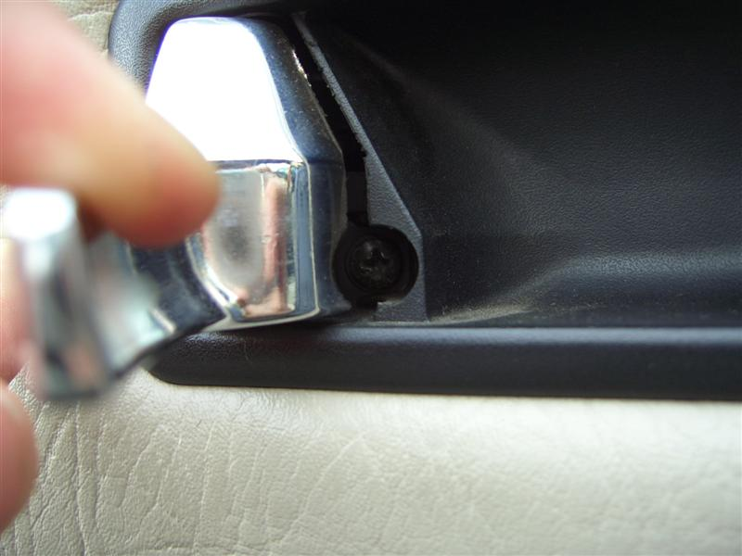
Diese Schraube lösen und !entfernen!

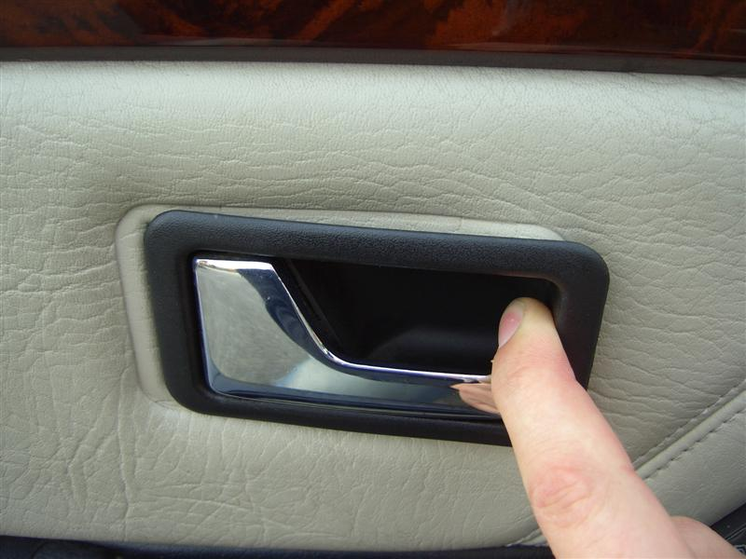
Griffschale nach vorne (in Fahrtrichtung) schieben und
aus der Türpappe nehmen

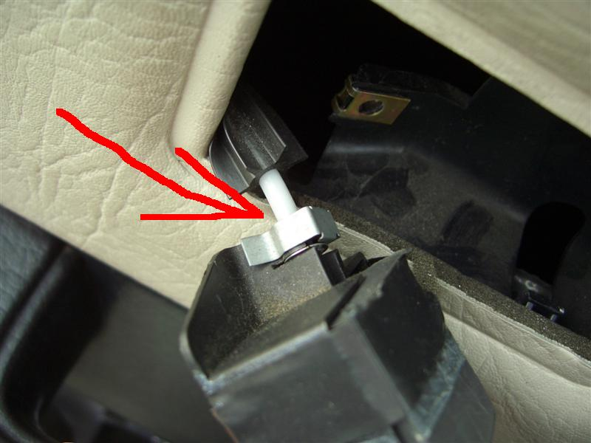
Die markierte Klammer entfernen

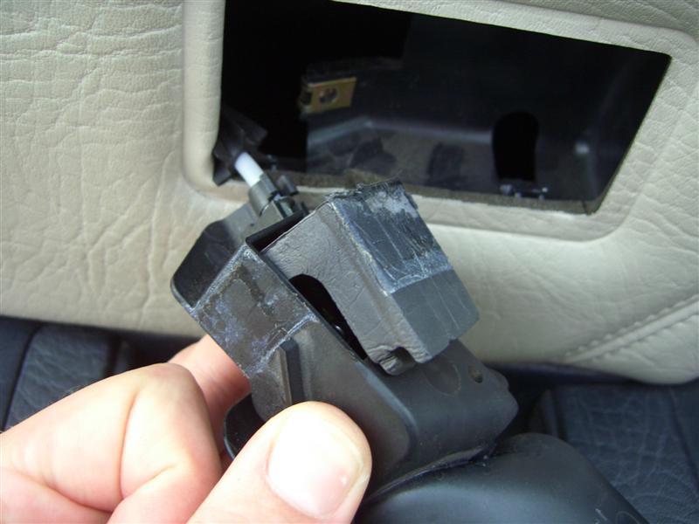
Den Schaumstoffklotz(?) entfernen

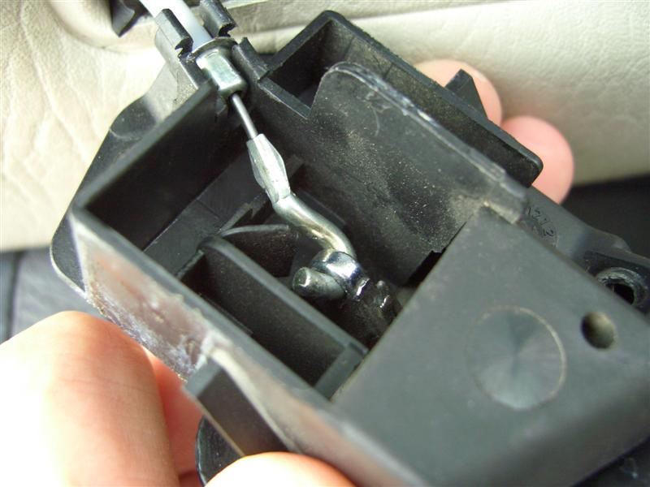
Bowdenzug aushängen

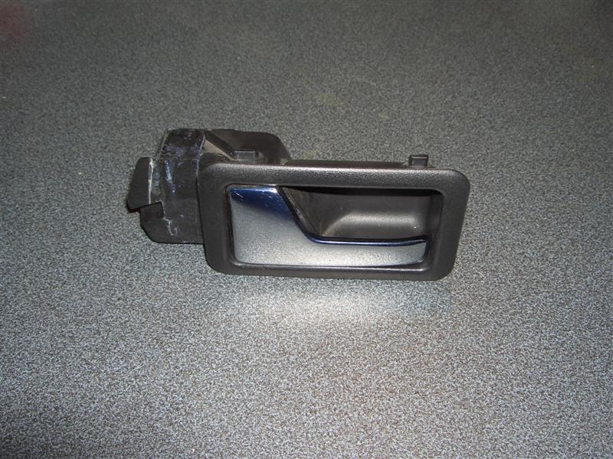
Fertig! ☺

- Schritt 2

Microbirne einbauen, verkleben, Kabel anlöten, Stecker anlöten

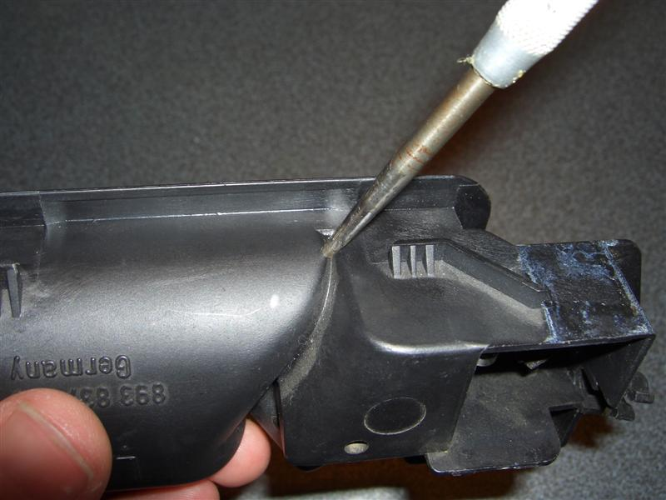
Mit der Anreißnadel die Griffschale etwa an dieser Stelle
durchstechen

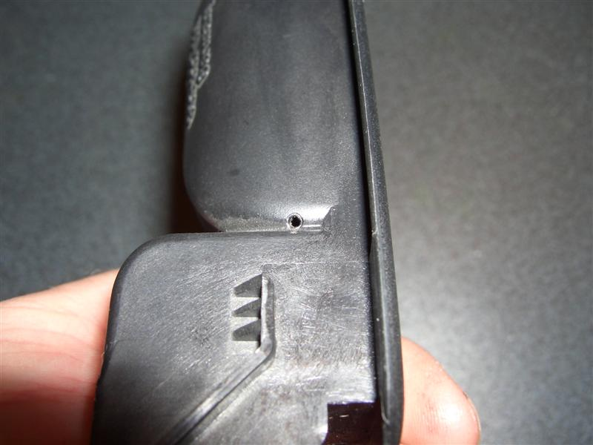
Aus dieser Perspektive rechts vom Loch muss (kann) später
noch die Blende eingeklebt werden also nicht zu weit nach
rechts setzen

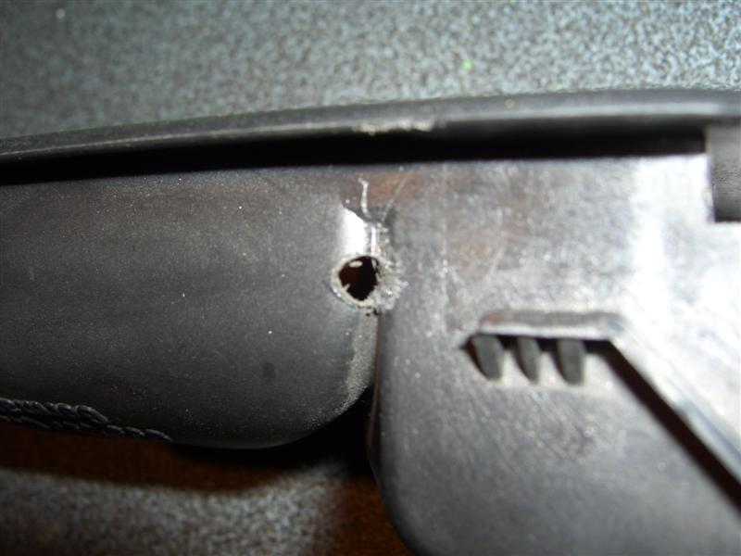
Mit einem Schraubendreher das Loch VORSICHTIG! auf die
Größe der Birne aufbohren

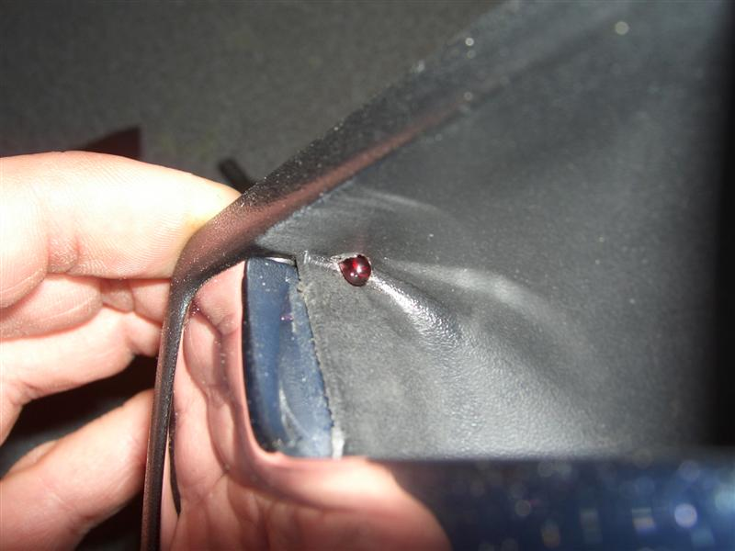
Birne einsetzen und so positionieren, dass der Kopf ca. 4mm
aus dem Loch rausschaut, sonst stimmt die Ausleuchtung
später nicht!

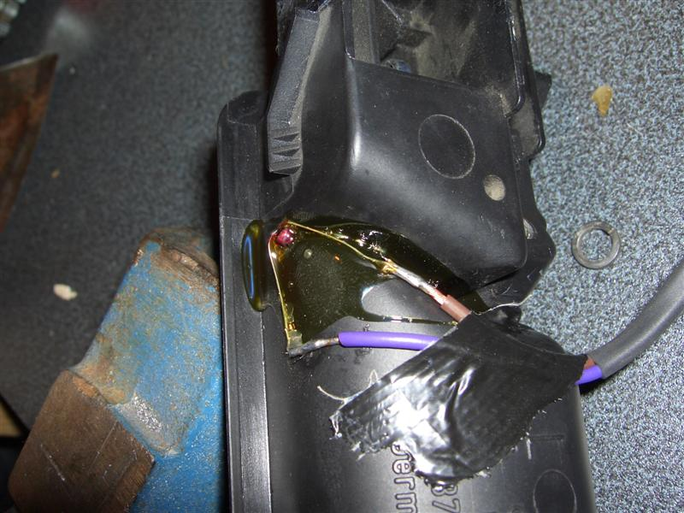
Birne einkleben, trocknen lassen, Kabel anlöten und mit
Gaffa oder Isoband fixieren

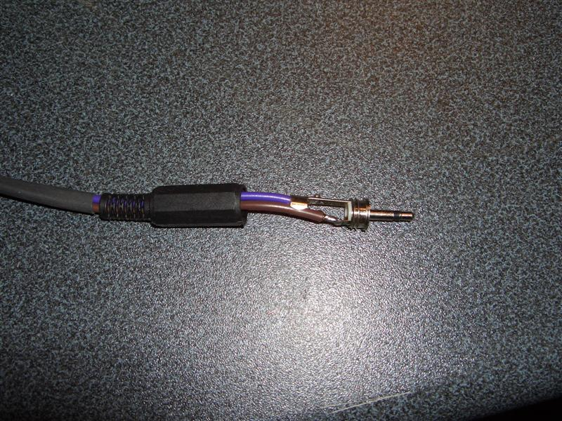
Schrumpfschlauch und Steckerverkleidung!!! aufschieben,
dann Stecker (oder Buchse) anlöten, Schlauch schrumpfen

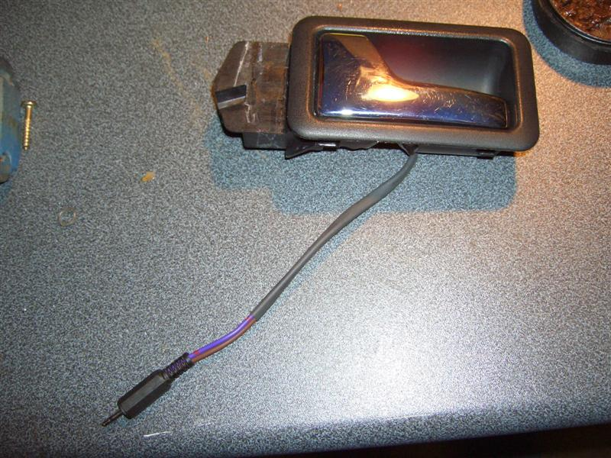
FERTIG! (hier ist es etwas zu kurz! 15cm sollten es sein!)

- Schritt 3

Blende anfertigen und einkleben

Dieser Schritt ist nicht unbedingt notwendig, mich störte
allerdings ein wenig der kleine Leuchtpunkt der Birne und ich
wollte es halt möglichst original haben.
Die Blende ist beim Beifahrer sicher wichtiger, da der Fahrer
nicht von der eigenen Griffschale sondern von der des
Beifahrers „geblendet“ wird. Wer also nie nachts außerhalb
beleuchteter Ortschaften jemanden dabei hat braucht die
Blende nur auf der Beifahrerseite oder halt gar nicht!

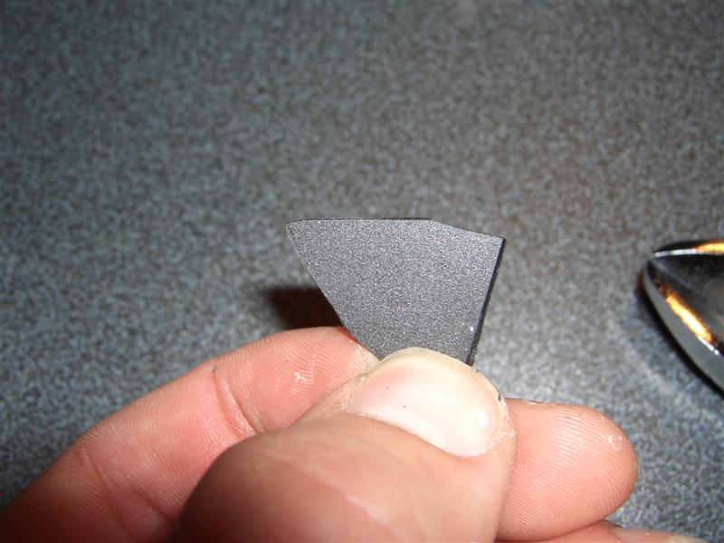
Hier muss probiert werden bis es passt!

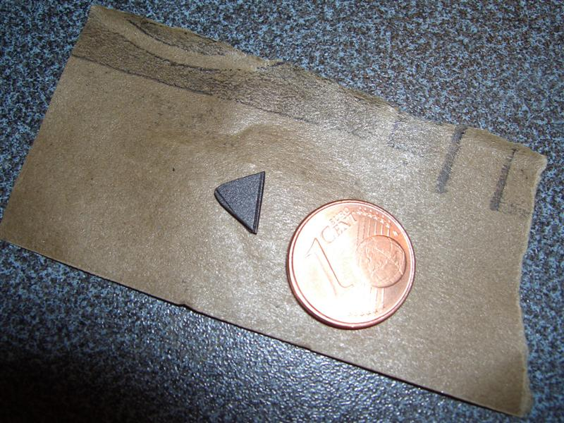
So sieht es am Ende etwa aus.

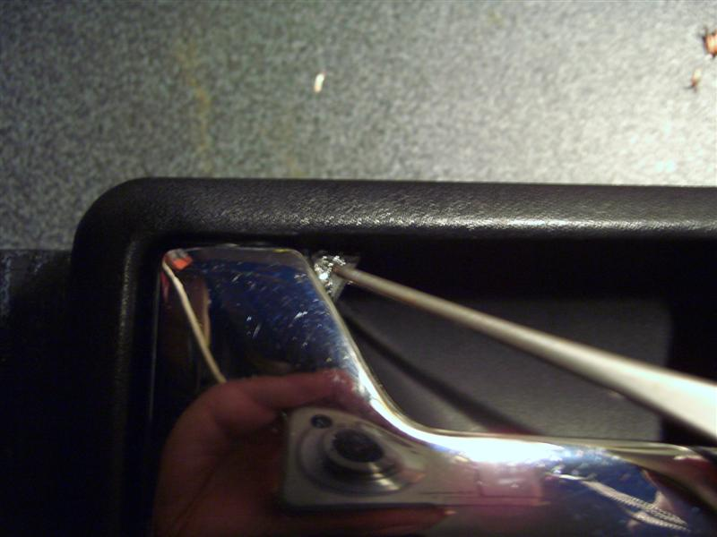
Mittels Pinzette und reichlich Kleber einkleben (glatte Seite
nach innen) überschüssiger Kleber kann später entfernt
werden, am Besten über Nacht trocknen lassen

- Schritt 4

Türverkleidung abbauen und Beleuchtung anschließen

Wie du die Türverkleidung ausbauen kannst ist in der FAQ sehr gut beschrieben.
Wer es noch nicht gefunden hat erhält hier:

http://www.audicabrio.net/faq-2/index.php?sid=4087&aktion=artikel&rubrik=006&id=26&lang=de

noch mal den Link. Dran denken: die Griffschale hast du schon ausgebaut! ☺

Um die Beleuchtung anzuschließen muss das Kabel durch den Faltenbalg unter das Armaturenbrett gezogen werden. Also immer schön am originalen Kabelstrang lang.
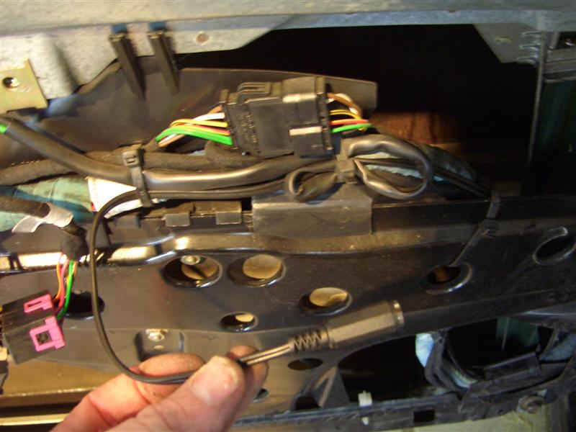
Hinten etwa 10cm hängen lassen

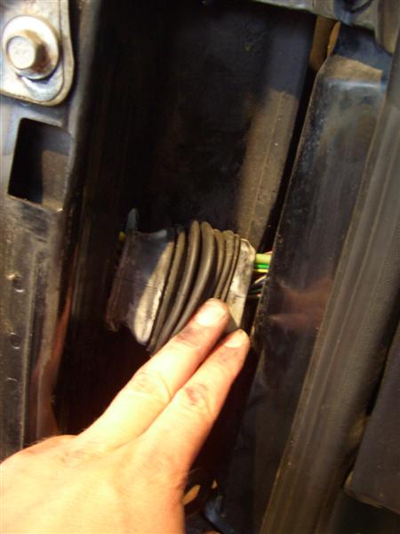
Den Faltenbalg wieder richtig einzubauen ist eine üble Fummelei, deshalb: gut überlegen, ob du später noch mal ein Kabel in die Tür brauchst und das dann gleich mitverlegen, spart Nerven! Drauf achten, dass der Faltenbalg richtig sitz, sonst läuft die Suppe in den Wagen! ☺
Dort wo das Kabel durch den Schaumstoff stößt ist direkt ein Massepunkt, den du nutzen kannst.

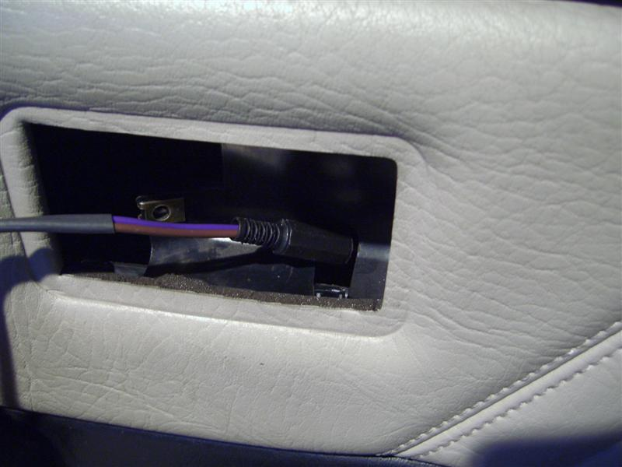
Türblatt wieder anbauen und Griffschale wie gezeigt einbauen

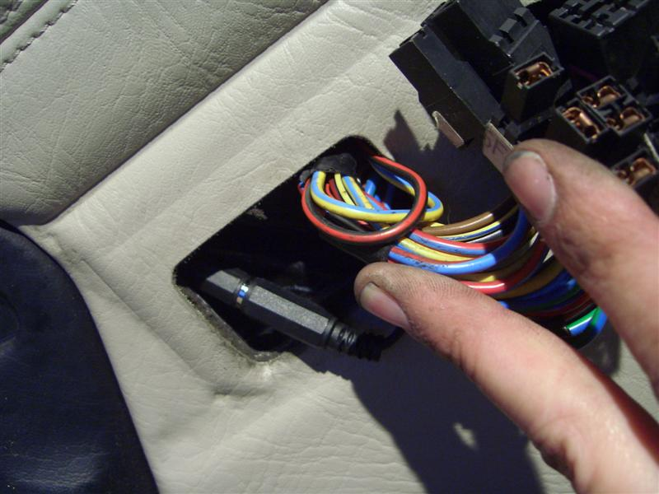
Stecker zur „Fensterheberkabelöffnung“ fummeln und verbinden
evtl. mit Isoband sichern, Türgriff anbauen

Zum Anschluss habe ich den Stecker der Heizungskulisse gewählt, da dieser noch vor dem Verstärker hängt und ich nicht am KI rumflicken wollte.
Also Masse vom erwähnten Massepunkt und das gedimmte Standlicht mittels Kabelabzweiger von der Heizung.

- Ergebnis

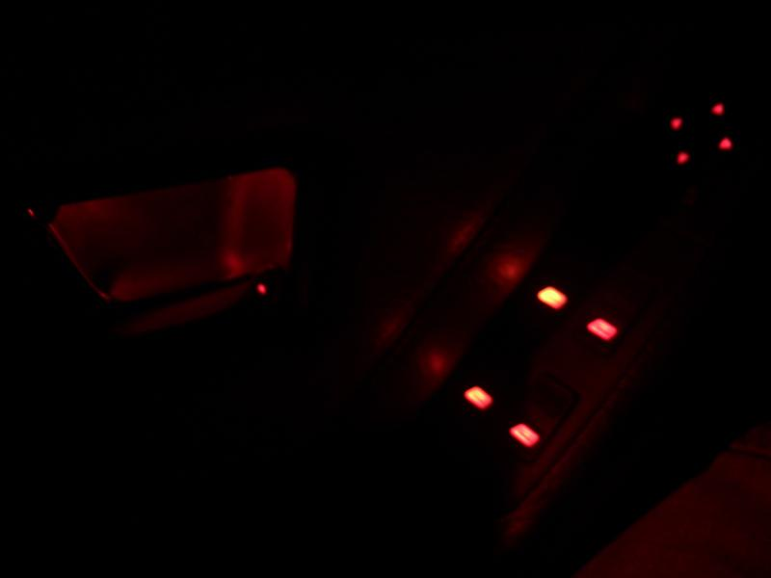
Fahrerseite (klar, oder?)

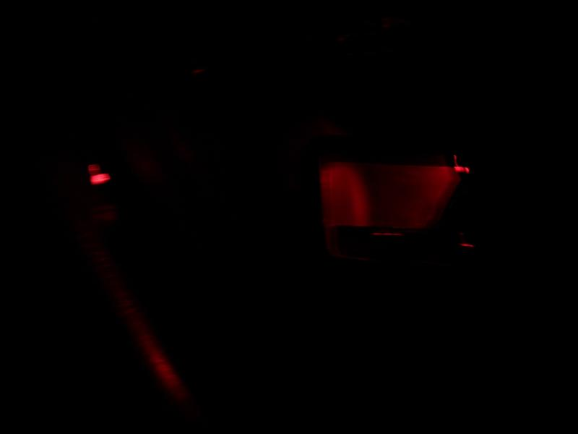
Na wo wohl? ( ☺ )

Schlusswort:

Jeder kann die Anleitung benutzen und meinetwegen auch verändern. Allerdings übernehme ich keinerlei Haftung für eventuelle Schäden und Falschangaben.
Ergänzungen, Verbesserung und Feedback sind ausdrücklich erwünscht!!

Gruß

Mech©

